CEMENTARA KOSJERIĆ AD, Kosjerić, ul. Živojina Mišića b.b.
Matični broj: 07190425
PIB: 101087985
Račun kod poslovne banke: 160-7217-56
Pretežna delatnost: 26510 – proizvodnja cementa

objavljuje sledeći:

IZVEŠTAJ O BITNOM DOGAĐAJU
-ODRŽAVANJE REDOVNE GODIŠNJE SKUPŠTINE AKCIONARA-
-PROMENA ČLANOVA UPRAVNOG ODBORA-

Izveštaj je sastavljen u skladu sa članom 55. Zakona o tržištu hartija od vrednosti i drugih finansijskih instrumenata ("Službeni list SRJ“, br. 65/2002, "Službeni glasnik RS", br. 57/2003, 55/2004) i članovima 6. - 11. Pravilnika o sadržini i načinu izveštavanja javnih društava ("Službeni glasnik RS", br. 102/2003).

Godišnja skupština akcionara Društva održana je 15.05.2006.g. sa početkom u 17h u hotelu Skrapež u Kosjeriću.

II Za Skupštinu akcionara bio je predložen sledeći dnevni red:

- Izbor predsedavajućeg Skupštine.
- Usvajanje Zapisnika sa prethodne sednice Skupštine održane 12.04.2005.g.
- Donošenje odluke o usvajanju Izveštaja o poslovanju za 2005. godinu i Godišnjeg obračuna za 2005. godinu.
- Donošenje odluke o raspodeli dobiti za 2005. godinu.
- Donošenje odluke o oslobođenju od odgovornosti članova Upravnog i Nadzornog odbora i revizora društva za 2005. godinu.
- Donošenje odluke o usklađivanju društva sa Zakonom o privrednim društvima Srbije iz 2004. godine, koja sadrži izmenjeni Osnivački akt društva.
- Donošenje odluke o izboru članova Upravnog odbora društva.
- Donošenje odluke o izboru revizora za 2006. godinu.
- Razno.

Za predsedavajućeg Skupštine Društva izabran je Nebojša Samardžić. Usvojen je Zapisnik sa prethodne sednice Skupštine održane 12.04.2005.g. i usvojene su sve predložene odluke. Pod tačkom razno nije bilo diskusije niti su donošene odluke. Sve usvojene odluke stupile su na snagu danom donošenja odnosno 15.05.2006.g.

Odluka o raspodeli dobiti - Dobit posle oporezivanja, iskazana u Godišnjem obračunu za 2005. godinu, u iznosu od 632.510.521,55 dinara raspoređuje se na sledeći način:1) Rezerve u iznosu od 31.625.526,08 dinara; 2) Učešće zaposlenih u dobiti u (bruto) iznosu od 30.044.249,77 dinara; 3) Dividenda u (bruto) iznosu od 30.044.249,77 dinara; 4) Neraspoređena dobit u iznosu od 540.796.495,93 dinara.

U raspodeli dividende navedene u ovoj Odluci učestvuju svi vlasnici akcija društva na dan održavanja Skupštine akcionara, odnosno na dan 15.05.2006.g. Dividende će biti isplaćene jednokratno, u novcu, najdocnije do 30.06.2006. godine.

Odluka o usklađivanju Društva sa Zakonom o privrednim društvima Srbije iz 2004.god. koja sadrži izmenjeni Osnivački akt Društva - Usklađuje se poslovanje Društva sa odredbama Zakona o privrednim društvima (Službeni glasnik Republike Srbije, br. 125/2004) i menja se poslovno ime Društva. Sastavni deo ove odluke je nov prečišćen tekst Osnivačkog akta Društva. Puno poslovno ime Društva glasi: »Titan Cementara Kosjerić« akcionarsko društvo, Kosjerić, Živojina Mišića bb. Skraćeno poslovno ime Društva glasi: »TCK« ad Kosjerić.

Odluka o izboru članova Upravnog odbora - Za članove Upravnog Društva biraju se: Michalis Sigalas pasoš br. A781858 Grčka; Eleni Papapanou pasoš br. A353880 Grčka; George Kyrtatos pasoš br. O619156 Grčka; George Moskopoulos pasoš br. A716999 Grčka; i Miroslav Gligorijević JMBG 2512968791417.

Odluka o izboru revizora Društva za 2006.g. - Preduzeće "Ernst & Young" d.o.o. iz Beograda izabrano je za revizora za 2006.god., sa zadatkom da izvrši reviziju finansijskih izveštaja “Cementare Kosjerić” a.d. za 2006. godinu.

Sve usvojene odluke istaknute su na oglasnoj tabli u sedištu uprave preduzeća Cementare Kosjerić a.d. Kosjerić. Izveštaj o poslovanju za 2005.g., Godišnji obračun za 2005.g., Zapisnik sa skupštine Društva održane 12.04.2005.god., Statut i druga opšta akta Društva nalaze se u prostorijama uprave preduzeća Cementare Kosjerić a.d. Kosjerić i uvid u njih svaki akcionar može izvršiti u toku radnog vremena Društva.

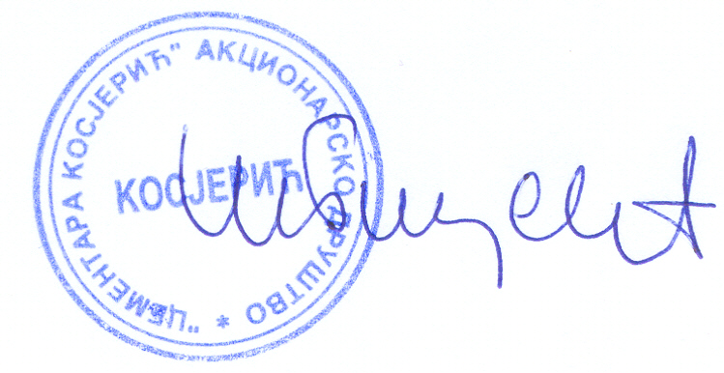
U Kosjeriću 23.05.2006.g. Generalni direktor:

Miroslav Gligorijević

